ДСТУ Б А.2.4-8-95 (ГОСТ 21.205-93)
ДЕРЖАВНИЙ СТАНДАРТ УКРАЇНИ МЕЖГОСУДАРСТВЕННЫЙ СТАНДАРТ

Система проектної документації для будівництва
Система проектной документации для строительства

УМОВНІ ПОЗНАЧЕННЯ ЕЛЕМЕНТІВ САНІТАРНО-ТЕХНІЧНИХ СИСТЕМ
ДСТУ Б Д.2.4-8-95 (ГОСТ 21.205-93)
УСЛОВНЫЕ ОБОЗНАЧЕНИЯ ЭЛЕМЕНТОВ САНИТАРНО-ТЕХНИЧЕСКИХ СИСТЕМ
ГОСТ 21.205-93

Видання офіційне Издание официальное

Державний комітет України у справах містобудування 1 архітектури Київ 1996
Межгосударственная научно-техническая комиссия по стандартизации и техническому нормированию в строительстве

ДСТУ Б А.2.4-8-95 (ГОСТ 21.205-93)

Передмова
1 РОЗРОБЛЕНИЙ
Державним проектним, конструкторським і науково-дослідним інститутом "Сантех-НДІпроект", Центральним науково-дослідним і проектно-експериментальним інститутом інженерного обладнання міст, житлових та громадських будинків (ЦНДІЕП інженерного обладнання) і Центральним науково-дослідним і проектно-експериментальним інститутом методології, організації, економіки і автоматизації проектування (ЦНДІпроект)

ВНЕСЕНИЙ Держбудом Росії
2 ПРИЙНЯТИЙ
Міждержавною науково-технічною комісією по стандартизації і технічному нормуванню в будівництві (МНТКБ) 10 листопада 1993 p.
За прийняття стандарту проголосували:

Предисловие
1 РАЗРАБОТАН
Государственным проектным, конструкторским и научно-исследовательским институтом "СантехНИИпроект", Центральным научно-исследовательским и проектно-экспериментальным институтом инженерного оборудования городов, жилых и общественных зданий (ЦНИИЭП инженерного оборудования) и Центральным научно-исследовательским и проектно-эксперимен-тальным институтом по методологии, организации, экономике и автоматизации проектирования (ЦНИИпроект)
ВНЕСЕН Госстроем России
2 ПРИНЯТ
Межгосударственной научно-технической комиссией по стандартизации и техническому нормированию в строительстве (МНТКС) 10 ноября 1993 г.

За принятие стандарта проголосовали:

Найменування держави | Найменування органу державного управління будівництвом
Республіка Азербайджан | Держбуд
Республіка Вірменія | Держупрархітектури
Республіка Беларусь | Держбуд
Республіка Казахстан | Держбуд
Республіка Киргизстан | Держархбудінспекція
Російська Федерація | Держбуд
Республіка Таджикістан | Держбуд
Україна | Мінбудархітектури

Наименование государства | Наименование органа государственного управления строительством
Республика Азербайджан | Госстрой
Республика Армения | Госупрархитектуры
Республика Беларусь | Госстрой
Республика Казахстан | Госстрой
Республика Кыргызстан | Госархстройинспекция
Российская Федерация | Госстрой
Республика Таджикистан | Госстрой
Украина | Минстройархитектуры

3 ВВЕДЕНИЙ ВПЕРШЕ
3 ВВЕДЕН ВПЕРВЫЕ
наказом Держкоммістобудування України № 65 від 6 квітня 1995 року

Даний державний стандарт України не може бути повністю або частково відтворений, тиражований або розповсюджений як офіційне видання без дозволу Держкоммістобудування України
Настоящий межгосударственный стандарт не может быть полностью или частично воспроизведен, тиражирован и распространен в качестве официального издания без разрешения секретариата МНТКС

II

ДЕРЖАВШІЙ СТАНДАРТ УКРАЇНИ МЕЖГОСУДАРСТВЕННЫЙ СТАНДАРТ
Система проектної документації для будівництва
Умовні позначення елементів санітарно-технічних систем
Система проектной документации для строительства

Условные обозначения элементов санитарно-технических систем
System of design documents for construction
Elements of sanitary engineering systems-symbols
ДСТУ Б А.2.4-8-95 (ГОСТ 21.205-93)

Чинний від 1995-07-01
1 Цей стандарт установлює основні умовні графічні позначення елементів санітарно-технічних систем і літерно-цифрові позначення трубопроводів на кресленнях і схемах під час проектування будинків і споруд різного призначення.
2 В цьому стандарті використано посилання на такий стандарт:
Дата введения 1994-07-01
1 Настоящий стандарт устанавливает основные условные графические обозначения элементов санитарно-технических систем и бук-венно-цифровые обозначения трубопроводов на чертежах и схемах при проектировании зданий и сооружений различного назначения.
2 В настоящем стандарте использована ссылка на следующий стандарт:

СПДС. Автоматизация технологических процессов. Обозначения условные приборов и средств автоматизации в схемах
21.404-85

3 Розміри умовних графічних позначень елементів систем на кресленнях і схемах приймають без додержання масштабу.
На схемі, що виконується в аксонометричній проекції, елементи систем припускається зображати спрощено у вигляді контурних обрисів.
4 Графічні позначення елементів загального застосування наведені в таблиці 1.
Таблиця 1
Таблица 1
3 Размеры условных графических обозначений элементов систем на чертежах и схемах принимают без соблюдения масштаба.
На схеме, выполняемой в аксонометрической проекции, элементы систем допускается изображать упрощенно в виде контурных очертаний.
4 Графические обозначения элементов общего применения приведены в таблице 1.

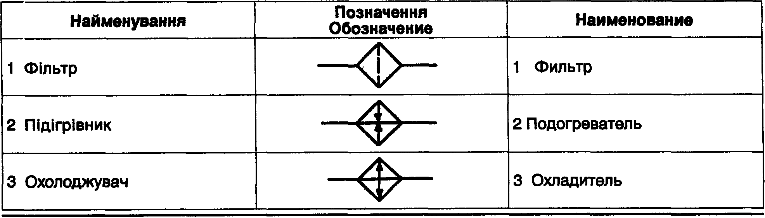
1

ДСТУ Б А.2.4-8-95 (ГОСТ 21.205-93)
Закінчення таблиці 1
Окончание таблицы 1
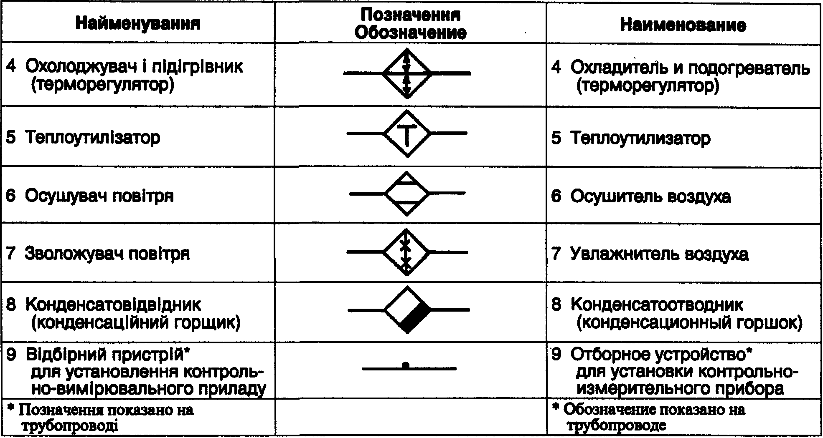

5 Графічні позначення елементів систем внутрішніх водопроводу і каналізації наведеш в таблиці 2.
Таблиця 2 Таблица 2

5 Графические обозначения элементов систем внутренних водопроводов и канализации приведены в таблице 2.

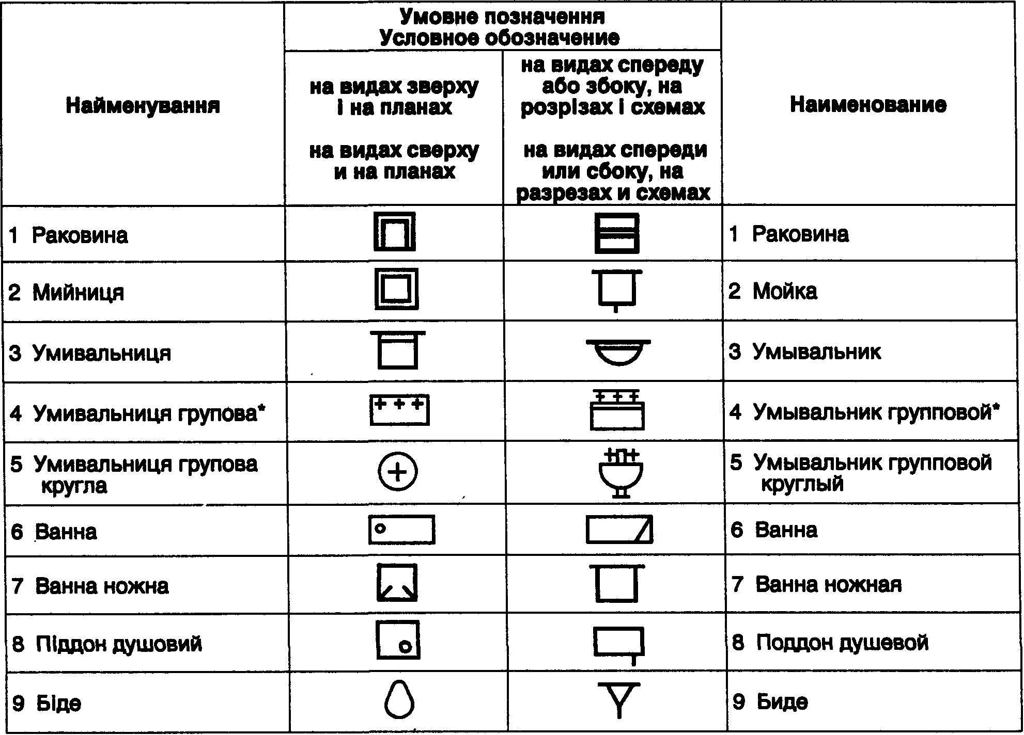
2

ДСТУ Б А.2.4-8-95 (ГОСТ 21.205-93)
Закінчення таблиці 2
Окончание таблицы 2
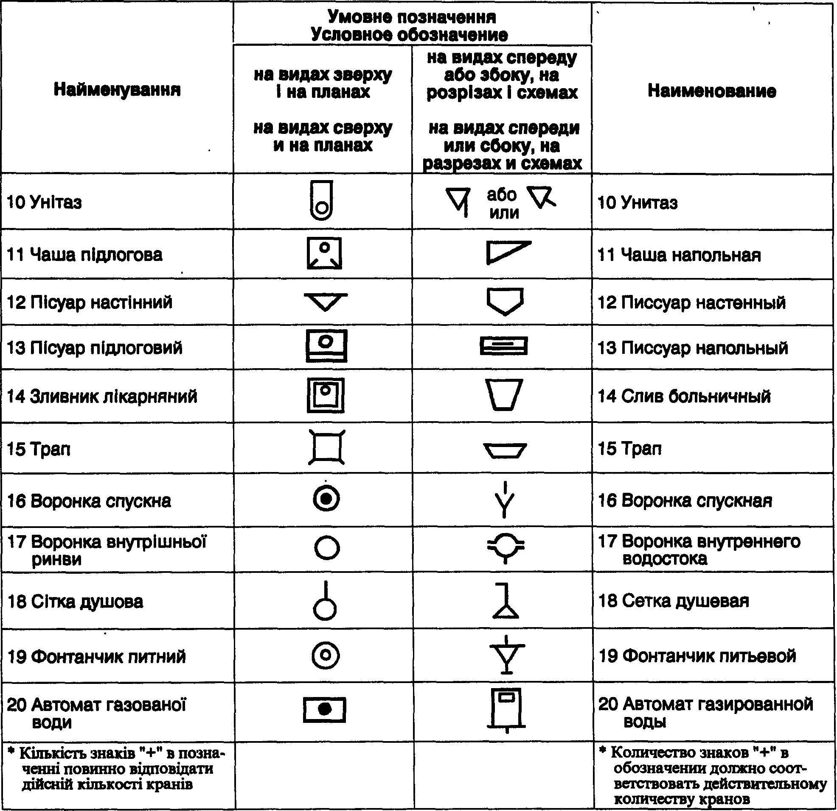

б Графічні позначення елементів систем опалення,вентиляції і кондиціонування наведені в таблиці 3.
Таблиця 3 Таблица 3
6 Графические обозначения элементов систем отоппения,вентиляции и кондиционирования приведены в таблице 3.

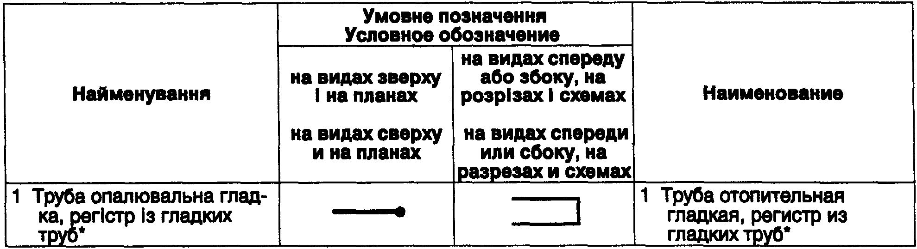
3

ДСТУ Б А.2.4-8-95 (ГОСТ 21.205-93)
Продовження таблиці 3
Продолжение таблицы 3
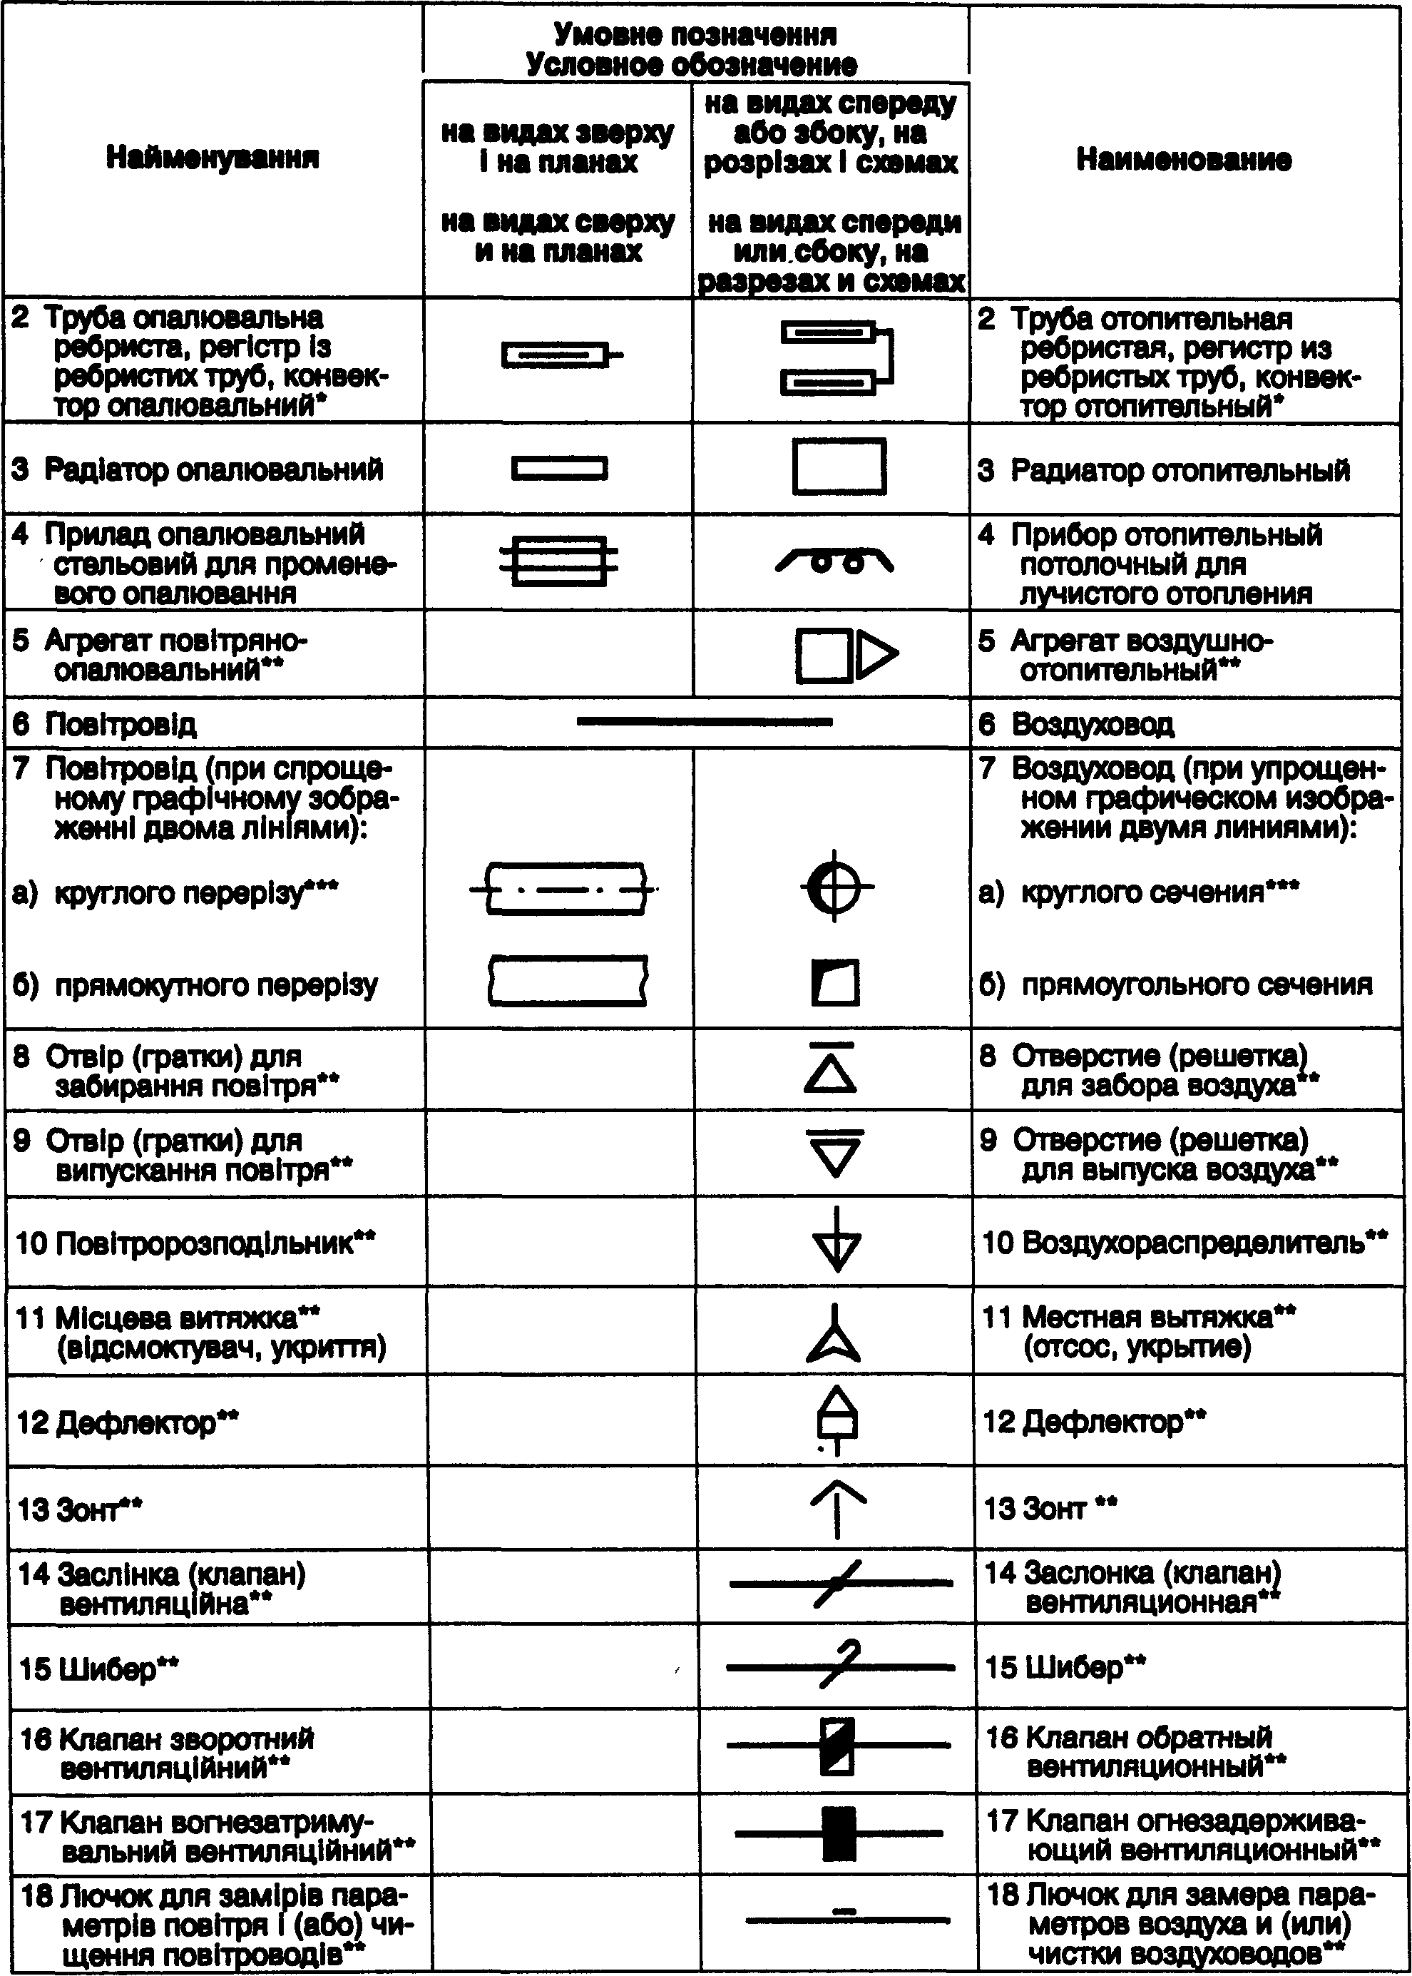
ДСТУ Б А.2.4-8-95 (ГОСТ 21.205-93)
Закінчення таблиці 3
Окончание таблицы 3
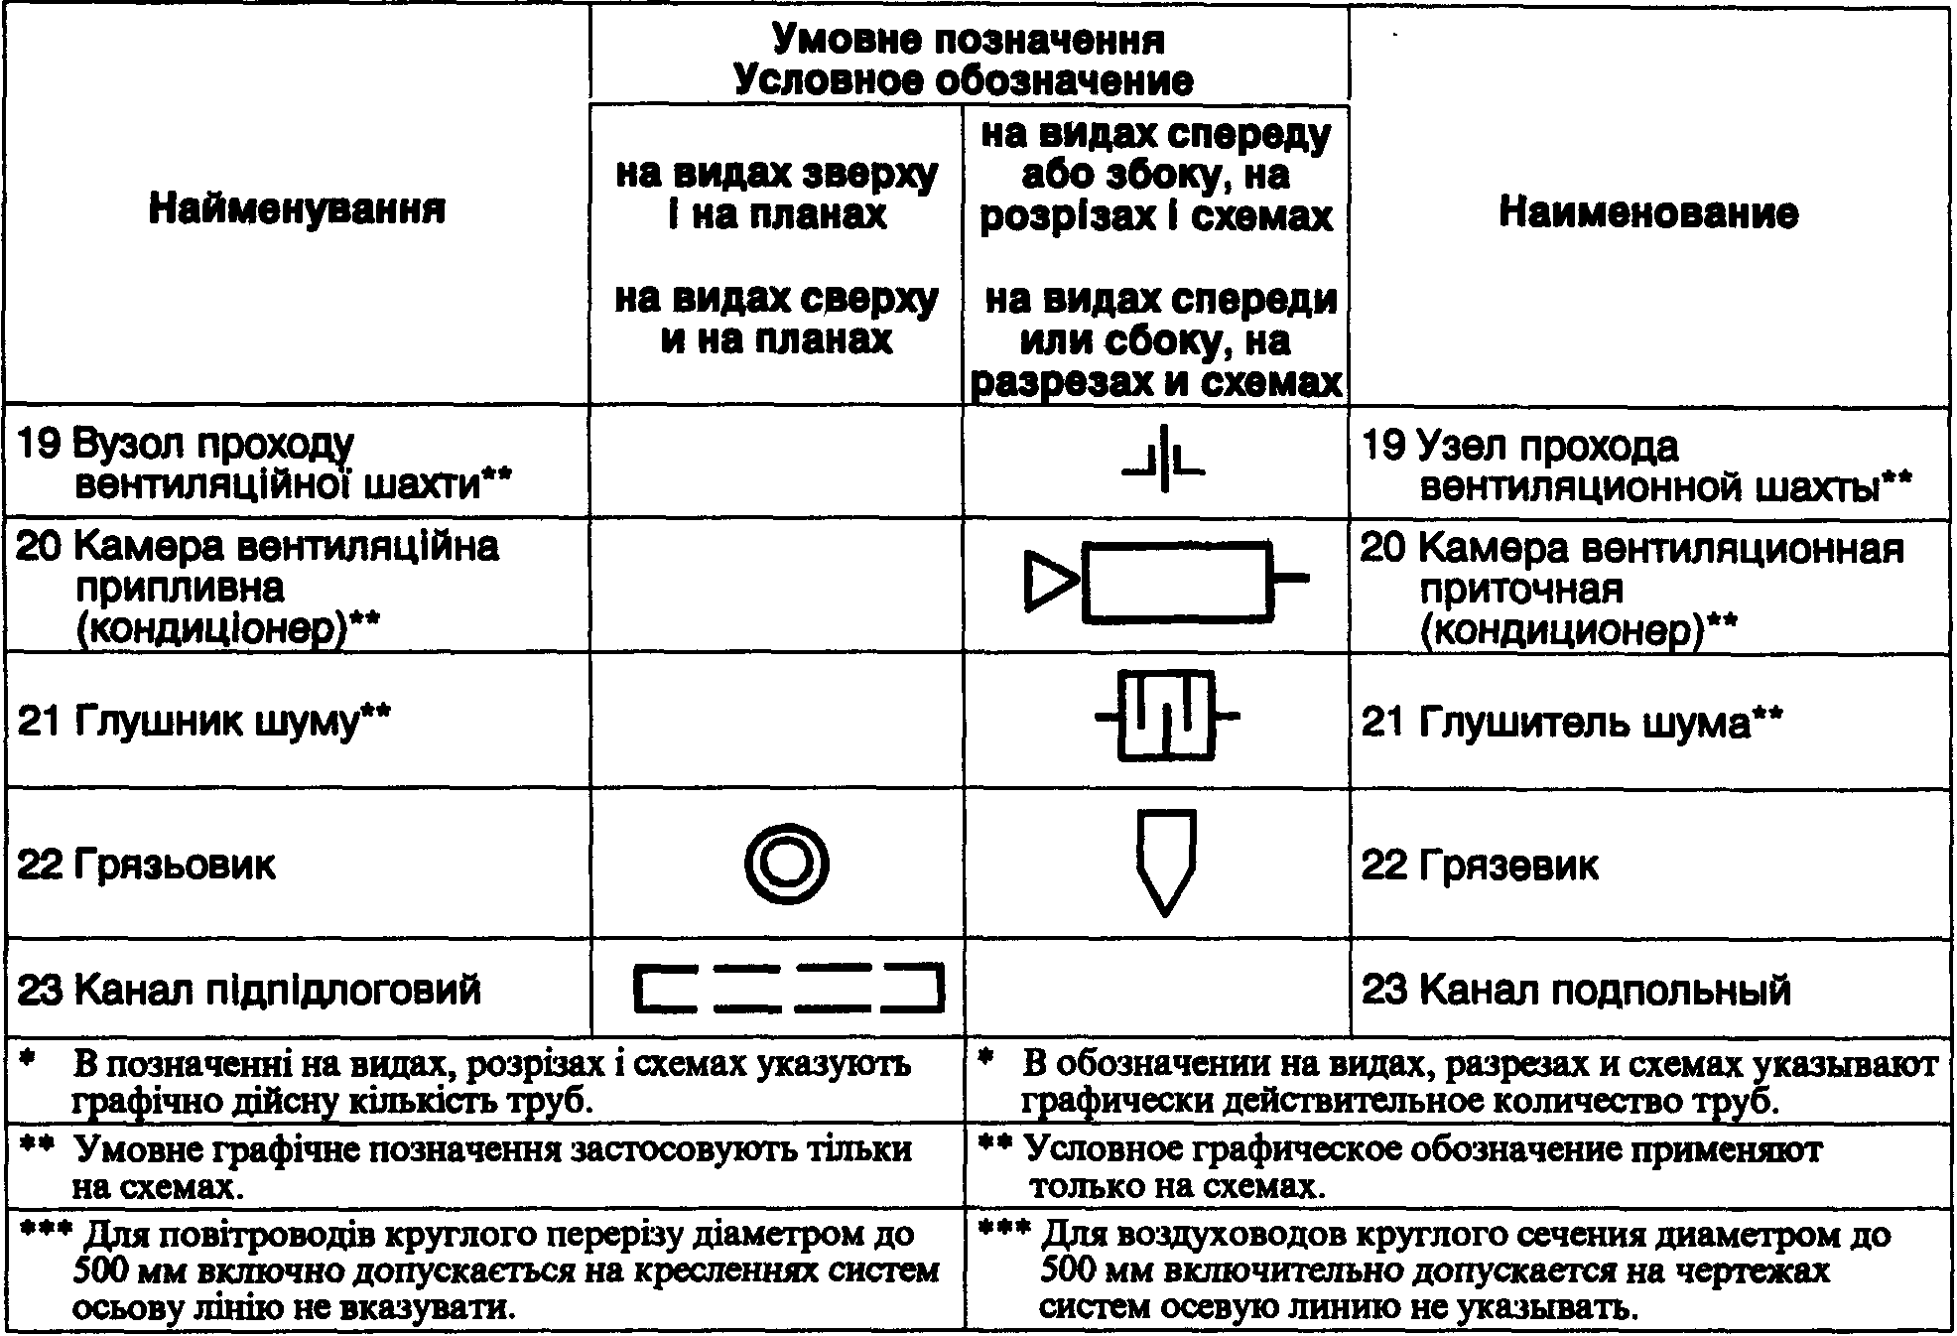

Примітки.
1 Указане в пункті 4 позначення приладу допускається зображати спрощено.
2 Указані в пунктах 5,8-21 елементи систем на видах зверху, планах, видах спереду або збоку і на розрізах зображають спрощено.
3 Указані в пунктах 4-18 позначення наведені на повітроводі системи.
7 Графічні зображення напрямку потоку рідини, повітря, лінії механічного зв'язку, регулювання, елементів приводу наведені в таблиці 4.
Примечания.
1 Указанное в пункте 4 обозначение прибора допускается изображать упрощенно.
2 Указанные в пунктах 5, 8-21 элементы систем на видах сверху, планах, видах спереди или сбоку и на разрезах изображают упрощенно.
3 Указанные в пунктах 4-18 обозначения приведены на воздуховоде системы.
7 Графические обозначения направления потока жидкости, воздуха, линии механической связи, регулирования, элементов привода приведены в таблице 4.

Таблиця 4
Таблица 4
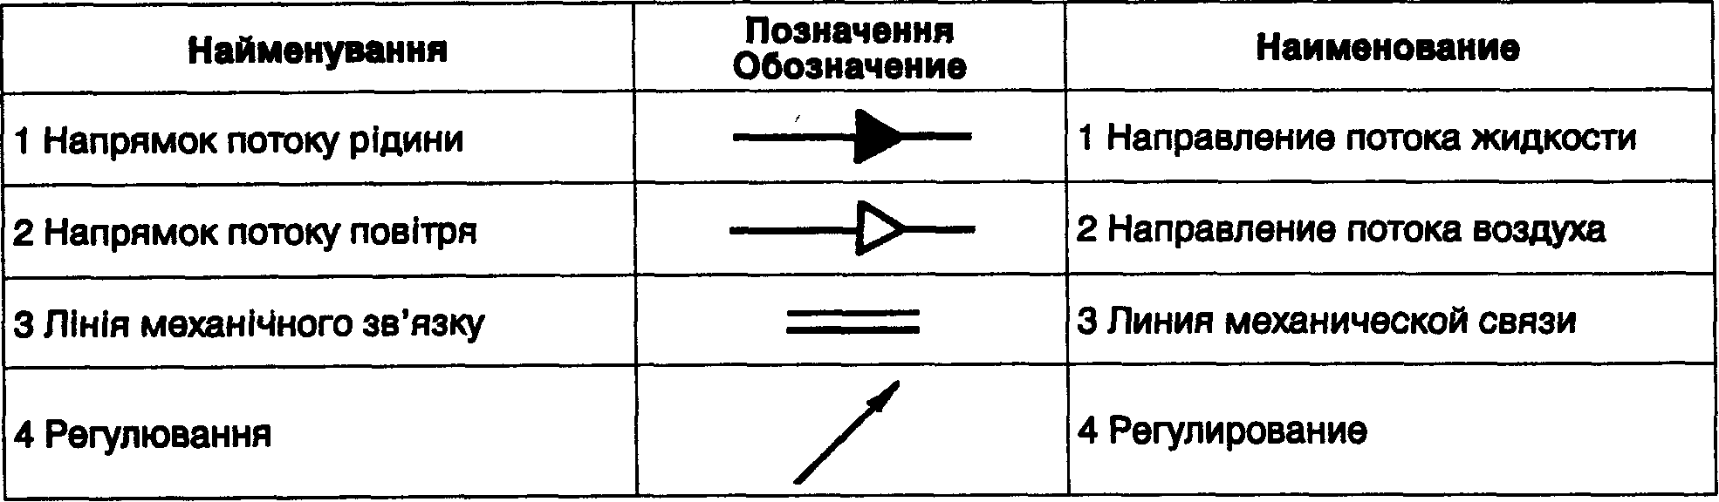

ДСТУ Б А.2.4-8-95 (ГОСТ 21.205-93)
Закінчення таблиці 3
Окончание таблицы 3
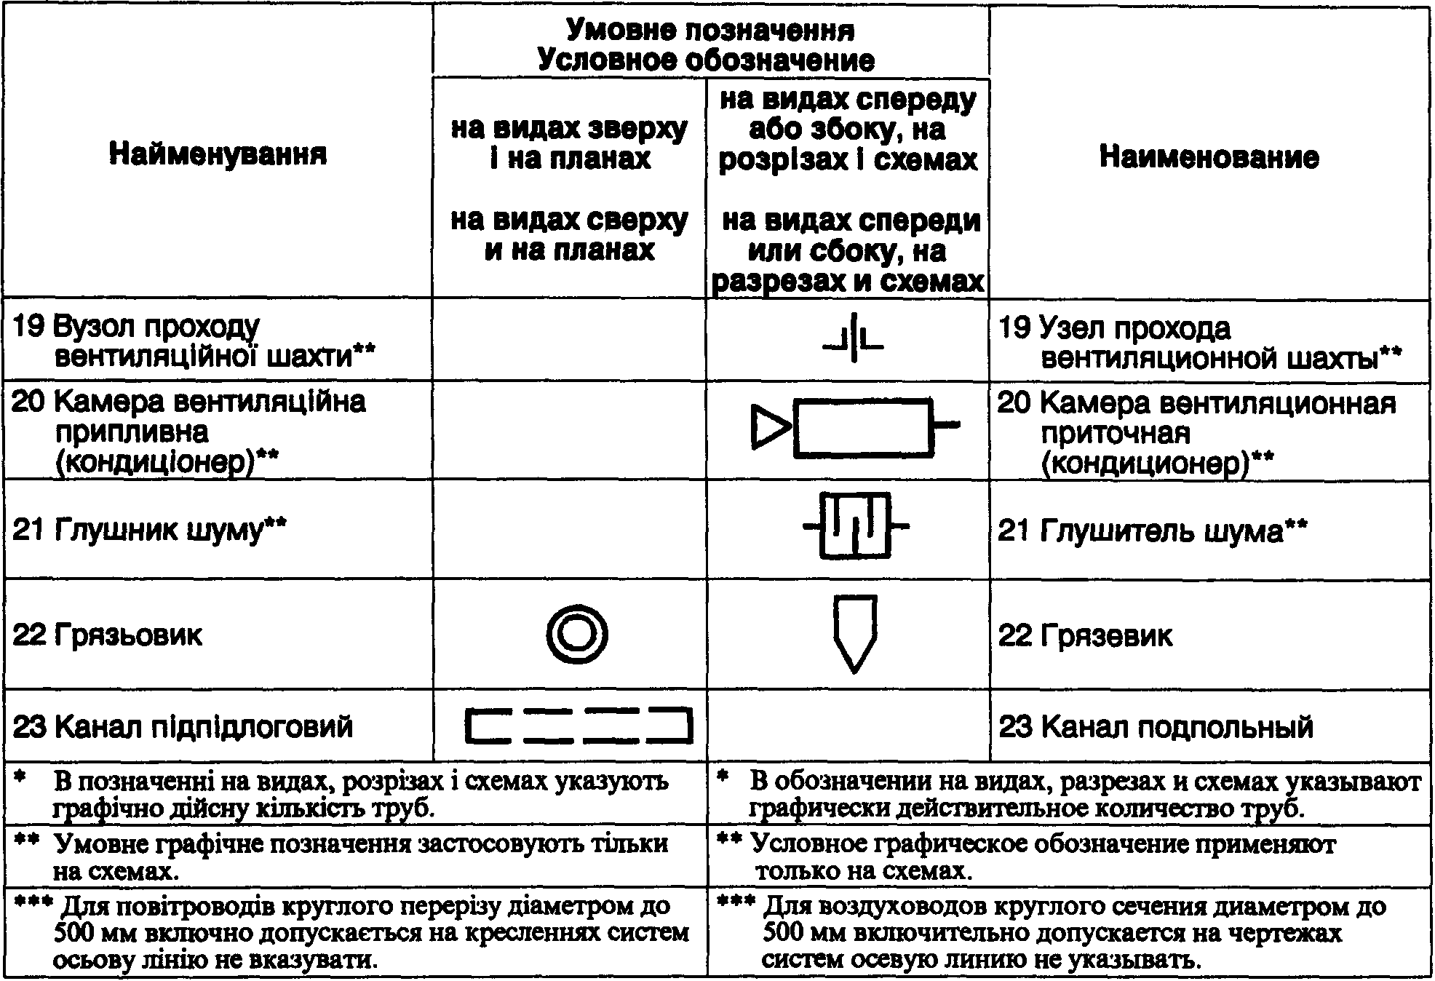

Примітки.
1 Указане в пункті 4 позначення приладу допу-скається зображати спрощено.
2 Указані в пунктах 5,8-21 елементи систем на видах зверху, планах, видах спереду або збоку і на розрізах зображають спрощено.
3 Указані в пунктах 4-18 позначення наведені на повітроводі системи.
7 Графічні зображення напрямку потоку рідини, повітря, лінії механічного зв'язку, регулювання, елементів приводу наведені в таблиці 4.
Таблиця 4 Таблица 4
Примечания.
1 Указанное в пункте 4 обозначение прибора допускается изображать упрощенно.
2 Указанные в пунктах 5, 8-21 элементы систем на видах сверху, планах, видах спереди или сбоку и на разрезах изображают упрощенно.
3 Указанные в пунктах 4-18 обозначения приведены на воздуховоде системы.
7 Графические обозначения направления потока жидкости, воздуха, линии механической связи, регулирования, элементов привода приведены в таблице 4.

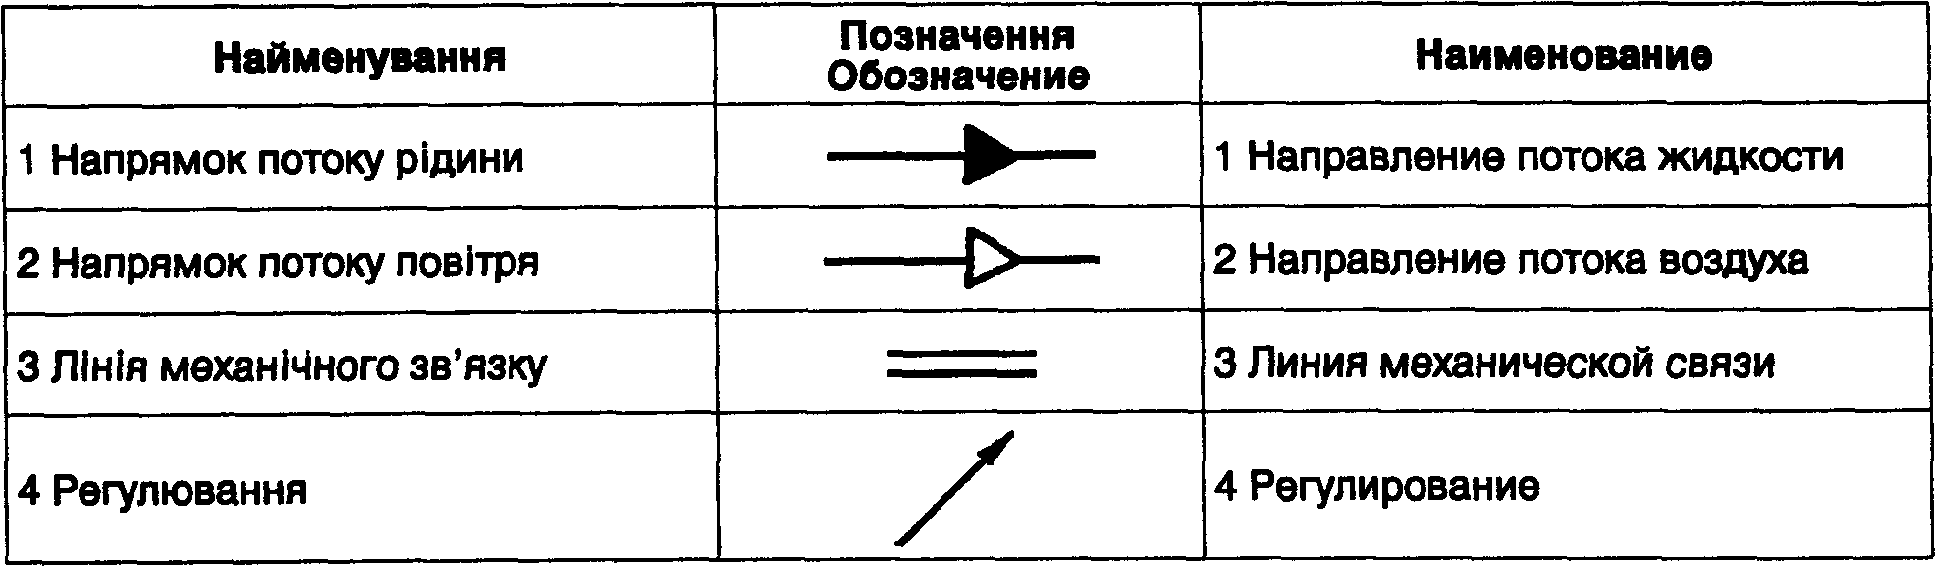
5

ДСТУ Б А.2.4-8-95 (ГОСТ 21.205-93)
Закінчення таблиці 4 Окончание таблицы 4
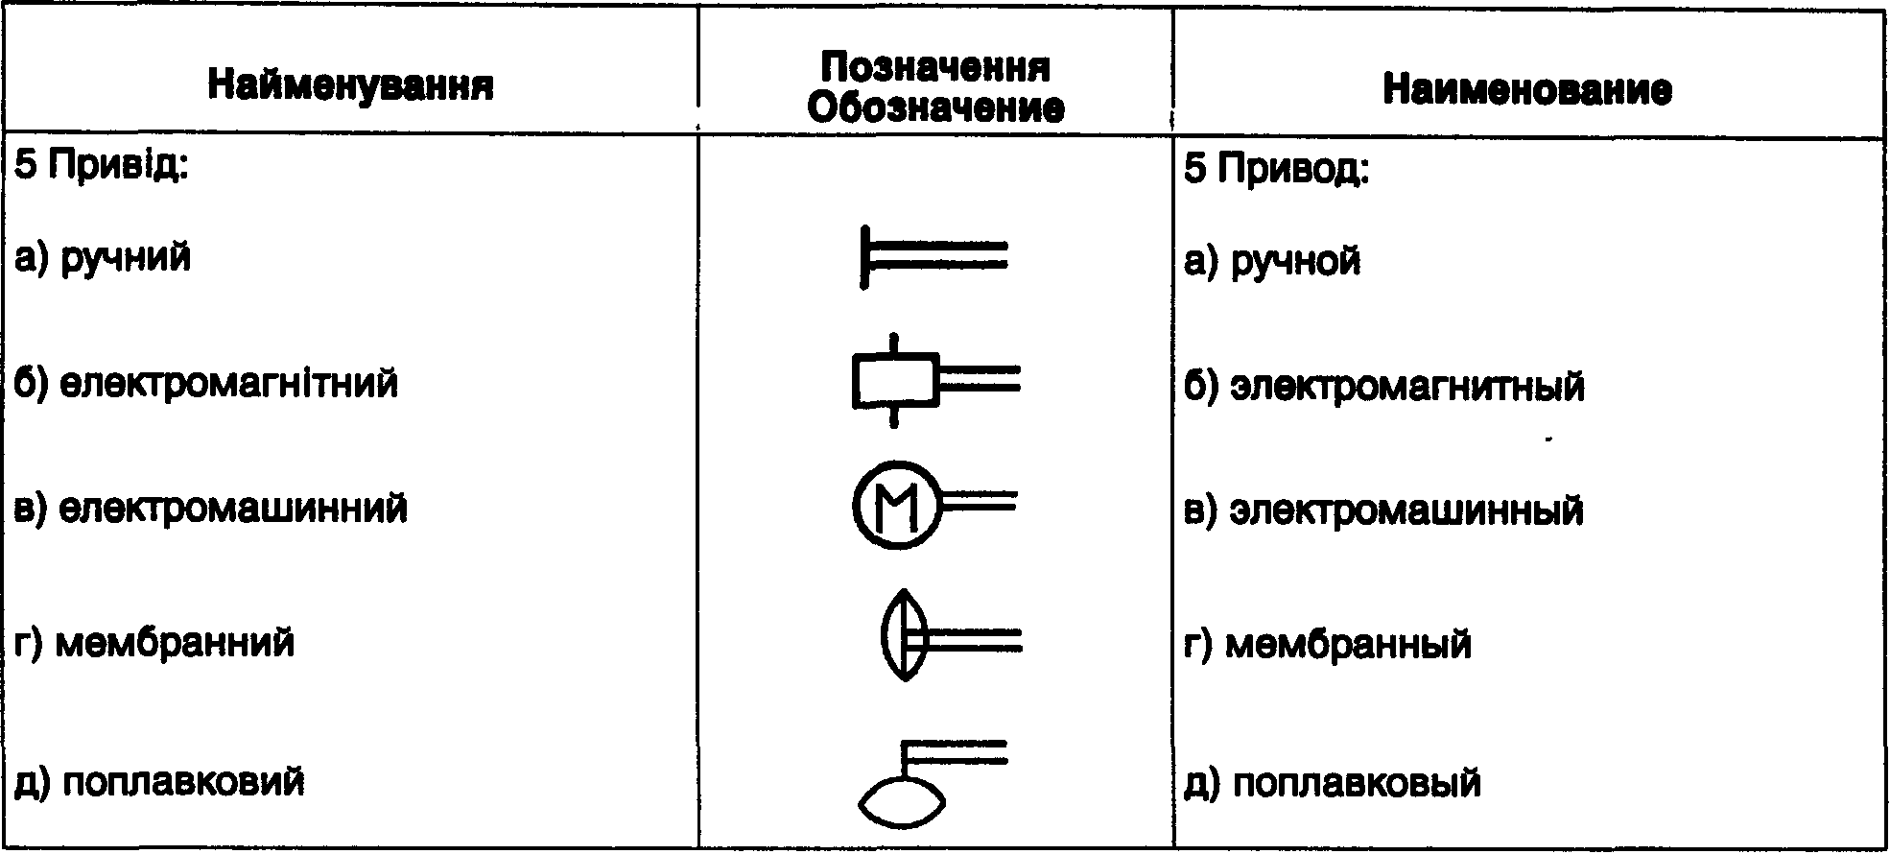

8 Графічні позначення баків, насосів, вентиляторів наведені в таблиці 5.
Таблиця 5 Таблица 5

8 Графические обозначения баков, насосов, вентиляторов приведены в таблице 5.

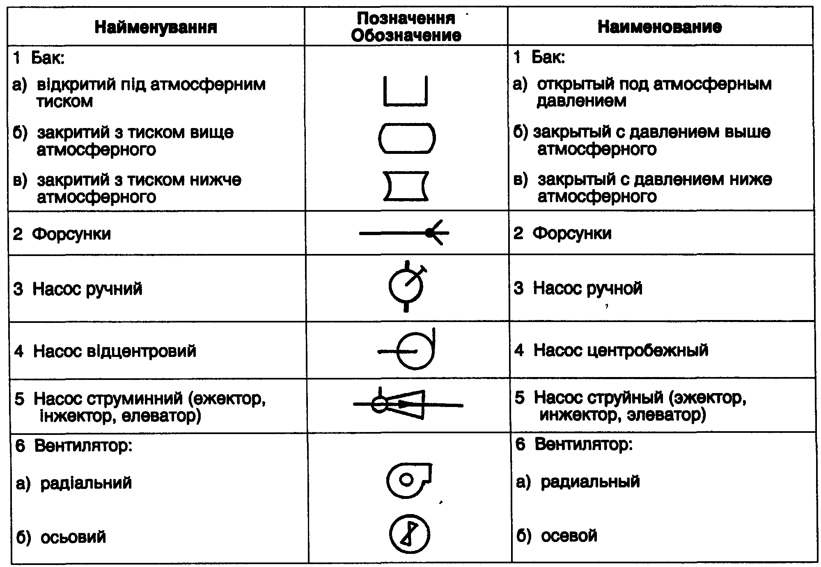

9 Графічне позначення елементів трубопроводів наведені в таблиці 6.

9 Графические обозначения элементов трубопроводов приведены в таблице 6.

ДСТУ Б А.2.4-8-95 (ГОСТ 21.205-93)
Таблиця 6 Таблица 6
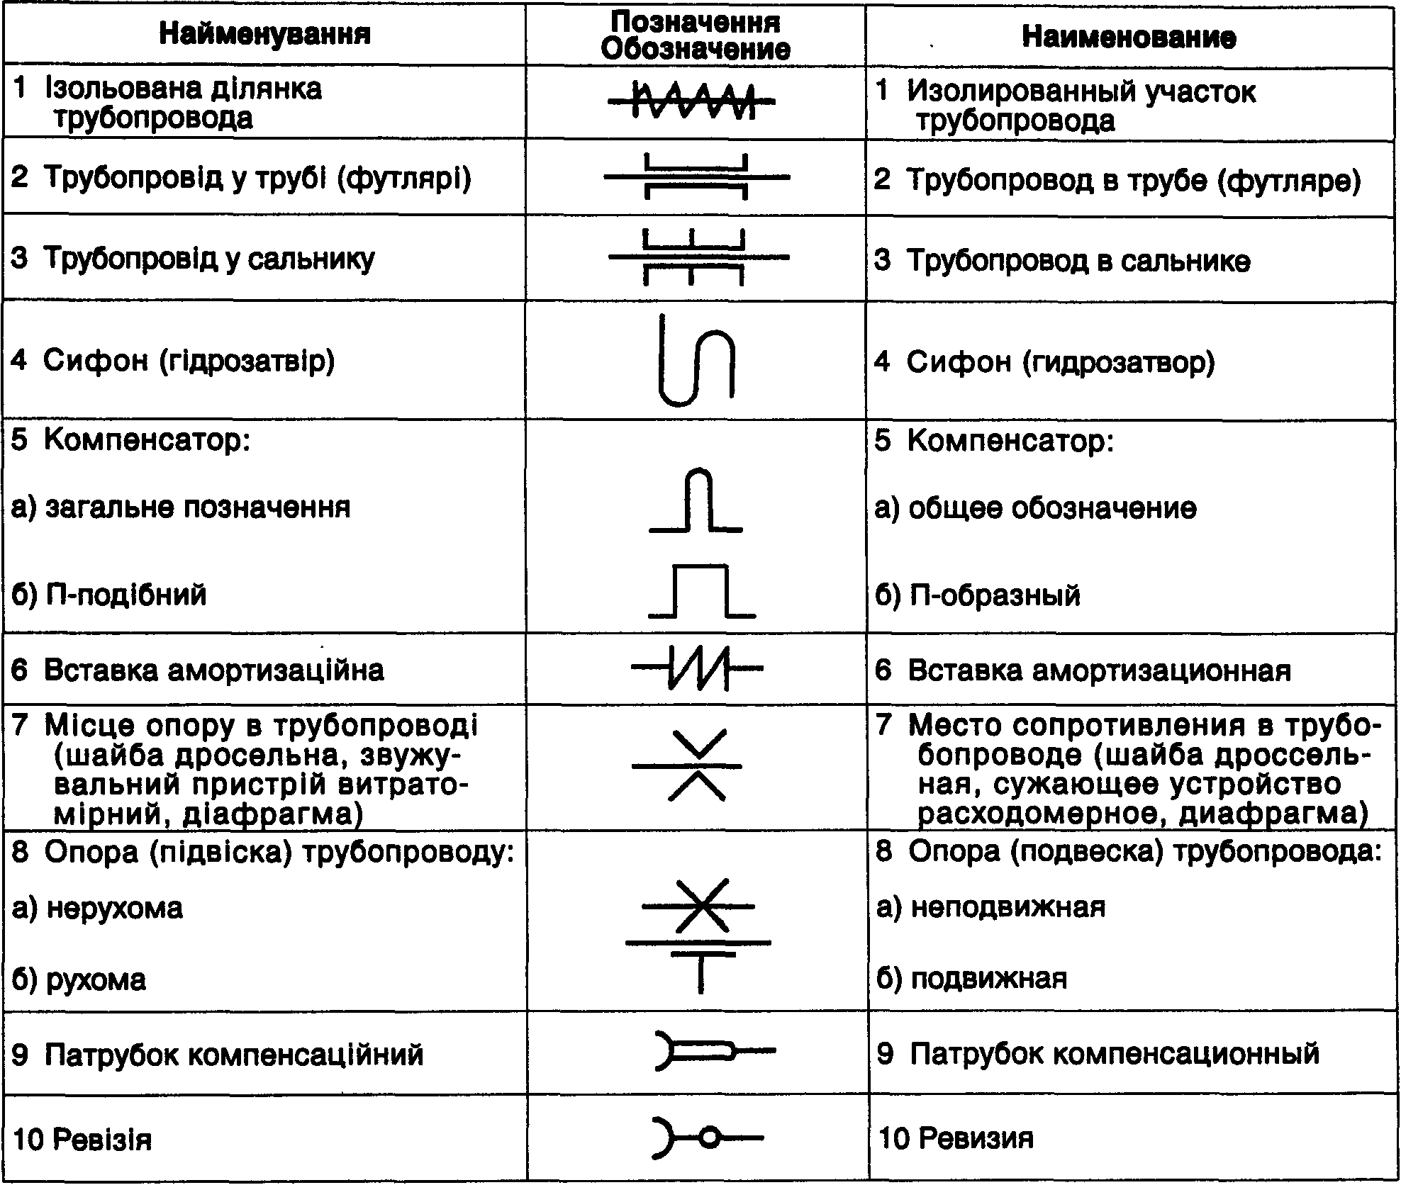

10 Графічні позначення трубопровідної арматури наведені в таблиці 7.
Таблиця 7 Таблица 7

10 Графические обозначения трубопроводной арматуры приведены в таблице 7.

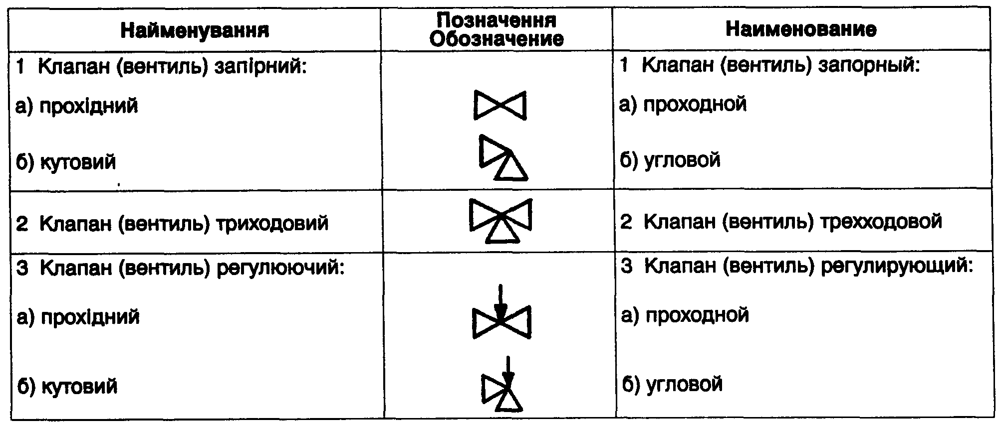
7

ДСТУ Б А.2.4-8-95 (ГОСТ 21.205-93)
Закінчення таблиці 7
Окончание таблицы 7
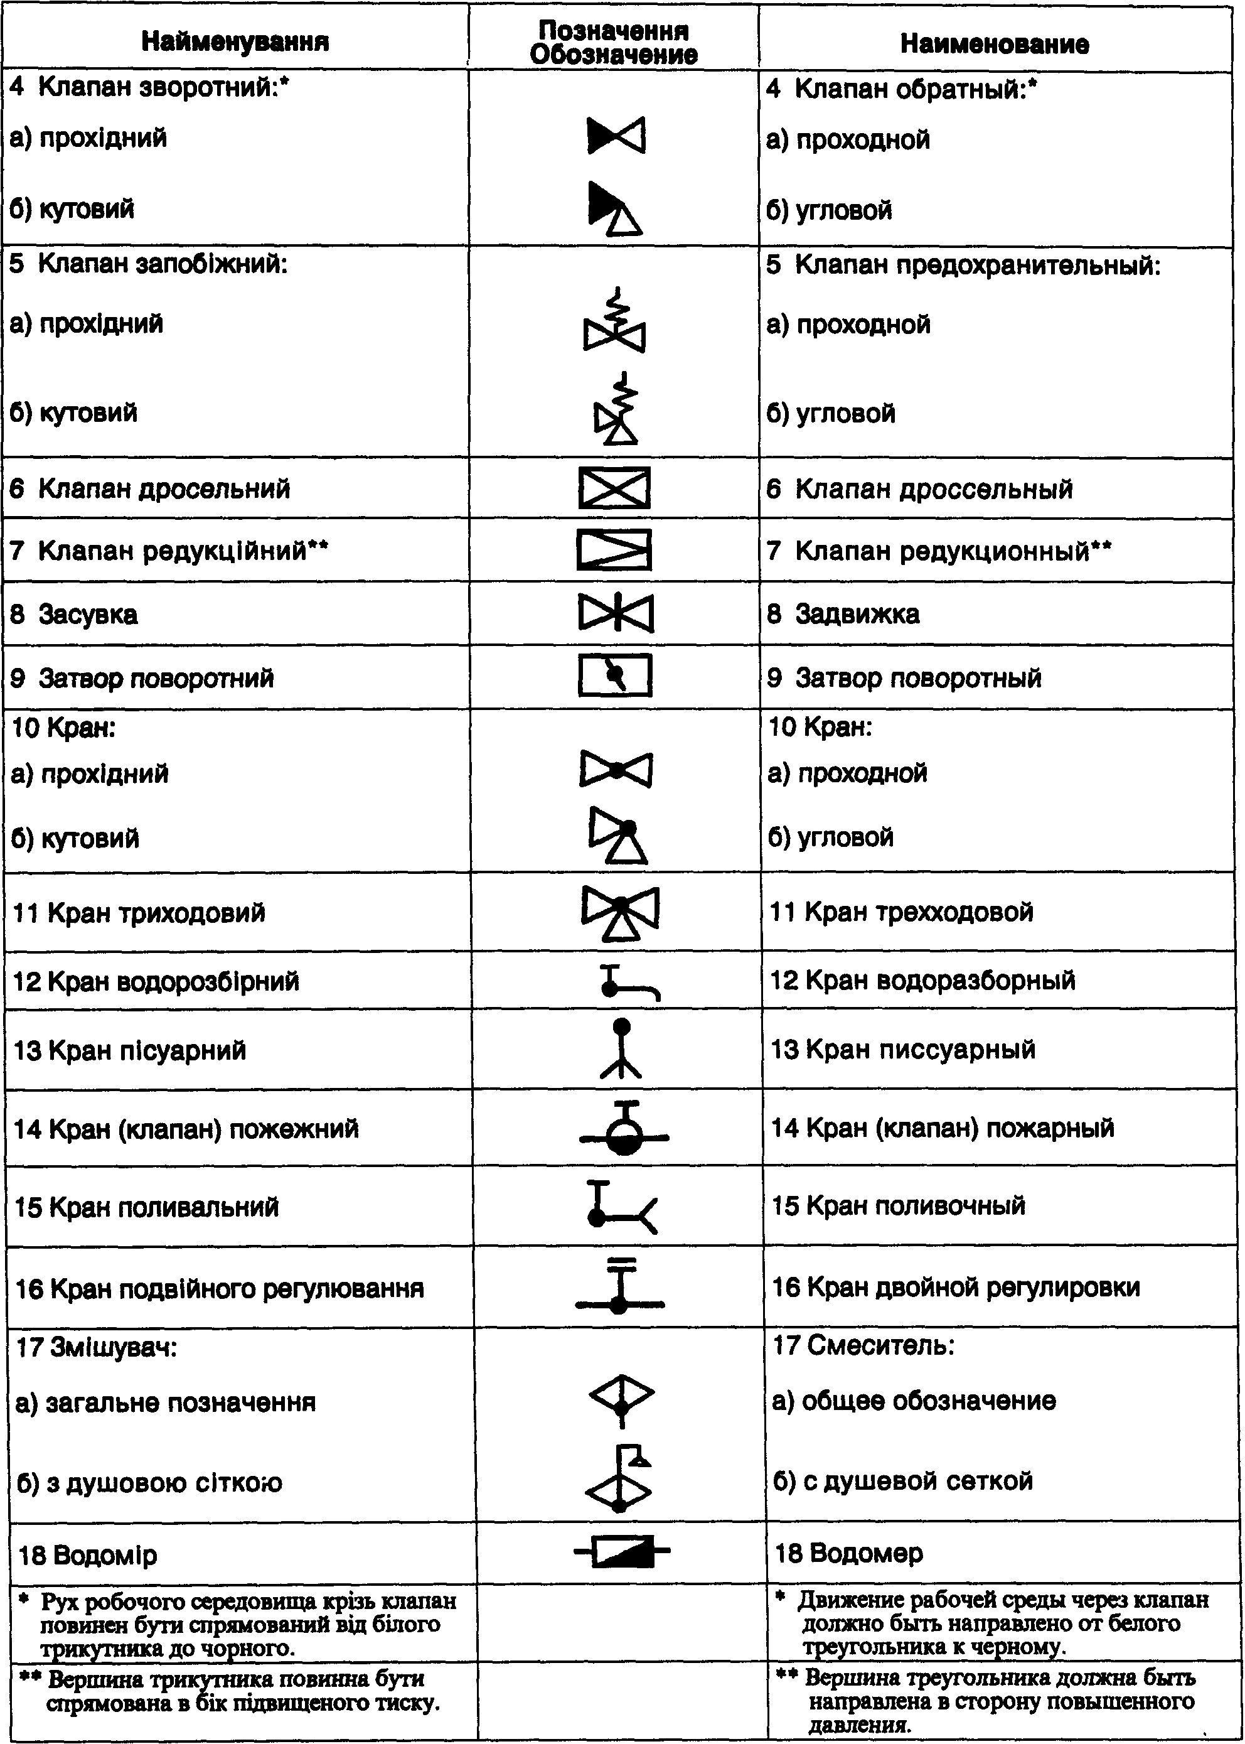
8
ДСТУ Б А.2.4-8-95 (ГОСТ 21.205-93)

11 Літерно-цифрові позначення трубопроводів санітарно-технічних систем (зовнішніх мереж водопостачання, каналізації, теплових мереж, внутрішніх водопроводу і каналізації, гарячого водопостачання, опалення, вентиляції і кондиціонування) наведені в таблиці 8.
Таблиця 8 Таблица 8

11 Буквенно-цифровые обозначения сани-тарно-технических систем (наружных сетей водоснабжения, канализации, тепловых сетей, внутренних водопровода и канализации, горячего водоснабжения, отопления, вентиляции и кондиционирования) приведены в таблице 8.

Найменування | ЛІтерно-цифровІ  позначення  Буквенно-цифровые обозначения | Наименование
1 Водопровід: |  | 1 Водопровод:
а) загальне позначення | ВО | а) общее обозначение
б) господарсько-питний* | В1 | б) хозяйственно-питьевой*
в) протипожежний* | В2 | в) противопожарный*
г) виробничий*: |  | г) производственный*:
загальне позначення | В3 | общее обозначение
оборотної води, подавальний | В4 | оборотной воды, подающий
оборотної води, зворотний | В5 | оборотной воды, обратный
зм'якшеної води | В6 | умягченной воды
річкової води | В7 | речной воды
річкової освітленої води | В8 | речной осветленной воды
підземної води | В9 | подземной воды
2 Каналізація: |  | 2 Канализация:
а) загальне позначення | КО | а) общее обозначение
б) побутова | К1 | б) бытовая
в) дощова | К2 | в) дождевая
г)виробнича: |  | г) производственная:
загальне позначення | К3 | общее обозначение
механічно забруднених вод | К4 | механически загрязненных вод
мулова | К5 | иловая
вод, що містять шлам | К6 | шламосодержащих вод
хімічно забруднених вод | К7 | химически загрязненных вод
кислих вод | К8 | кислых вод
лужних вод | К9 | щелочных вод
кислотолужних вод | К10 | кислотощелочных вод
вод, що містять ціан | К11 | цианосодержащих вод
вод, що містять хром | К12 | хромосодержащих вод
3 Теплопровід: |  | 3 Теплопровод:
а) загальне позначення | ТО | а) общее обозначение
б) трубопровід гарячої води для опа-лення і вентиляції (в тому числі кон-диціонування), а також загальний для опалення, вентиляції, гарячого водо-постачання 1 техноло-гічних процесів: |  | б) трубопровод горячей воды для отопления и вентиляции (в том числе кондиционирования), а также общий для отопления, вентиляции, горячего водоснабжения и технологических процессов:
подавальний | Т1 | подающий
зворотний | Т2 | обратный

ДСТУ Б А.2.4-8-95 (ГОСТ 21.205-93)
Закінчення таблиці 8
Окончание таблицы 8
Найменування | Літерно-цифрові позначення  Буквенно-цифровые обозначения | Наименование
в) трубопровід гарячої води для гарячого водопостачання:  подавальний циркуляційний  г) трубопровід гарячої води для техноло-гічних процесів:  подавальний  зворотний  д) трубопровід:  пари (паропровід)  конденсату (конденсатопровід) | ТЗ  Т4  Т5  Т6  Т7  Т8 | в) трубопровод горячей води для горячего водоснабжения:  подающий  циркуляционый  г) трубопровод горячей воды для технологических процессов:  подающий  обратный  д) трубопровод:  пара (паропровод)  конденсата (конденсатопровод)
* У тому випадку, коли господарсько-питний або виробничий водопровід є одночасно і протипожежним, йому присвоюють позначення господарсько-питного або виробничого водопроводу, а призначення роз'яснюють на кресленнях. |  | * В том случае, когда хозяйственно-питьевой или производственный водопровод является одновременно и противопожарным, ему присваивают обозначение хозяйственно-питьевого или производственного водопровода, а назначение разъясняют на чертежах.

12 Для трубопроводів систем водопроводу і каналізації, які не передбачені таблицею 8, належить приймати позначення з порядковою нумерацією у продовження вказаних у таблиці 8.

Для теплопроводів, що наведені в таблиці 8, при різних параметрах теплоносія належить приймати позначення:
• від Т11 до Т19 і від Т21 до Т29 для трубопроводів, указаних в пункті 3, перелік (б);
• від Т31 до Т39 і від Т41 до Т49 для трубопроводів, указаних в пункті 3, перелік (в);
• від Т51 до Т59 і від Т61 до Т69 для трубопроводів, указаних в пункті 3, перелік (г);
• від Т71 до Т79 і від Т81 до Т89 для трубопроводів, указаних в пункті 3, перелік (д).
Для теплопроводів, які не передбачені таблицею 8, належить приймати позначення від Т91 до Т99 незалежно від виду середовища, що транспортується, і його параметрів.
13 Якщо треба показати, що ділянка мережі каналізації або конденсатопроводу є напірною, то літерно-цифрове позначення доповнюють прописною літерою "Н", наприклад: К4Н; Т8Н.

14 Приклади побудови умовних графічних позначень елементів санітарно-технічних систем наведені в додатку А.

12 Для трубопроводов систем водопровода и канализации, не предусмотренных таблицей 8, следует принимать обозначения с порядковой нумерацией в продолжение указанных в таблице 8.
Для теплопроводов, приведенных в таблице 8, при разных параметрах теплоносителя следует принимать обозначения:
• от Т11 до Т19 и от Т21 до Т29 для трубопроводов, указанных в пункте 3, перечисление (б);
• от Т31 до Т39 и от Т41 до Т49 для трубопроводов, указанных в пункте 3, перечисление (в);
• от Т51 до Т59 и от Т61 до Т69 для трубопроводов, указанных в пункте 3, перечисление (г);
• от Т71 до Т79 и от Т81 до Т89 для трубопроводов, указанных в пункте 3, перечисление (д).
Для теплопроводов, не предусмотренных таблицей 8, следует принимать обозначения от Т91 до Т99 независимо от вида транспортируемой среды и ее параметров.
13 Если требуется показать, что участок сети канализации или конденсатопровода является на-порным, то буквенно-цифровое обозначение дополняют прописной буквой "Н", например: К4Н; Т8Н.
14 Примеры построения условных графических обозначений элементов санитарно-тех-нических систем приведены в приложении А.

ДСТУ Б А.2.4-8-95 (ГОСТ 21.205-93)

15 Приклади побудови умовних позначень і спрощених графічних зображень елементів санітарно-технічних систем у схемах, які виконуються в аксонометричних проекціях, наведеш в додатку Б.
16 Умовні позначення приладів, засобів автоматизації і ліній зв'язку приймають за ГОСТ 21.404.
Приклад виконання принципової технологічної схеми вентиляційної системи з зазначенням приладів, засобів автоматизації і ліній зв'язку наведені в додатку В.
15 Примеры построения условных обозначений и упрощенных графических изображений элементов санитарно-технических систем в схемах, выполняемых в аксонометрических проекциях, приведены в приложении Б.
16 Условные обозначения приборов, средств автоматизации и линий связи принимают по ГОСТ 21.404.
Пример выполнения принципиальной технологической схемы вентиляционной системы с указанием приборов, средств автоматизации и линий связи приведен в приложении В.

ДСТУ Б А.2.4-8-95 (ГОСТ 21.205-93)

Додаток А
(повідковий)
Приклади побудови позначень елементів систем
Приложение А
(справочное)
Примеры построения обозначений элементов систем

Таблиця а.1
Таблица А.1

Найменування
Позначення Обозначение
Наименование

1 Повітроохолоджувач з
форсунковим розпиленням
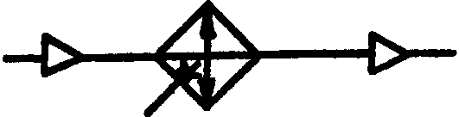
1 Воздухоохладитель с форсуночным распылением

2 Подвод теплоносителя к подогревателю воздуха*
2 Підвід теплоносія до підігрівника повітря*
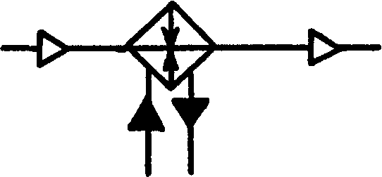

З Заслінка вентиляційна з електромагнітним приводом

З Заслонка вентиляционная с электромагнитным приводом

4 Вентилятор радіальний з електромашинним приводом
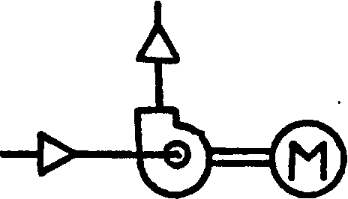
4 Вентилятор радиальный с электромашинным приводом

5 Клапан регулювальний з електромашинним приводом
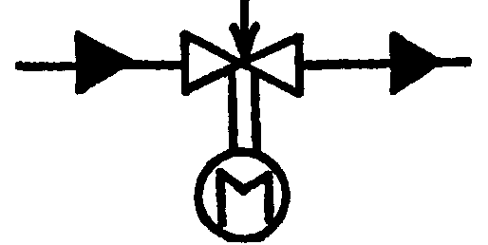
5 Клапан регулирующий с электромашинным приводом

* Трубопровід середовища, яке підігріває чи охолоджує, зоб-ражають лініями, підведеними до сторін квадрату.
*Трубопровод подогревающей или охлаждающей среды изображают линиями, подведенными к сторонам квадрата.

ДСТУ Б А.2.4-8-95 (ГОСТ 21.205-93)

Додаток Б (довідковий)
Приклади побудови умовних позначень і спрощених зображень елементів систем в схемах, які виконуються в аксонометричних проекціях
Таблиця Б.1 Таблица Б.1
Приложение Б (справочное)
Примеры построения условных обозначений и упрощенных изображений элементов систем в схемах, выполняемых в аксонометрических проекциях

Позначення
Найменування
Наименование
(спрощене зображення)
Обозначение
(упрощенное изображение)

1 Трубопровід (повітровід)
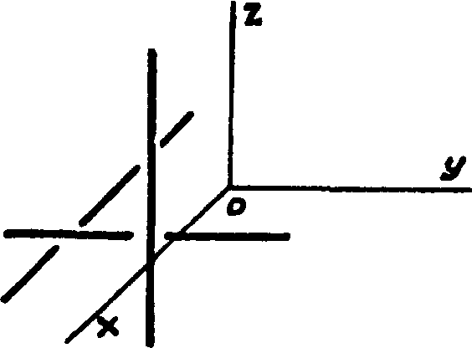
^{y}. 1 Трубопровод (воздуховод)

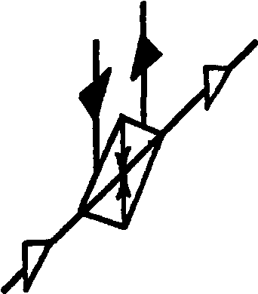
2 Підігрівник повітря
2 Подогреватель воздуха

3 Вентилятор радіальний
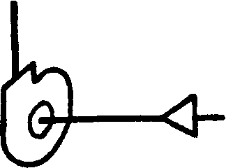
3 Вентилятор радиальный

4 Циклон 4 Циклон

5 Колектор
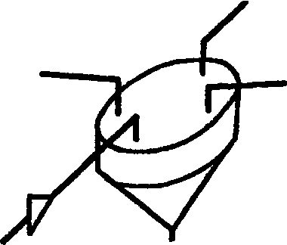
5 Коллектор

13

ДСТУ Б А.2.4-8-95 (ГОСТ 21.205-93)

Додаток В (довідковий)
Приклад виконання принципової технологічної схеми вентиляційної системи
Приложение В (справочное)
Пример выполнения принципиальной технологической схемы вентиляционной системы

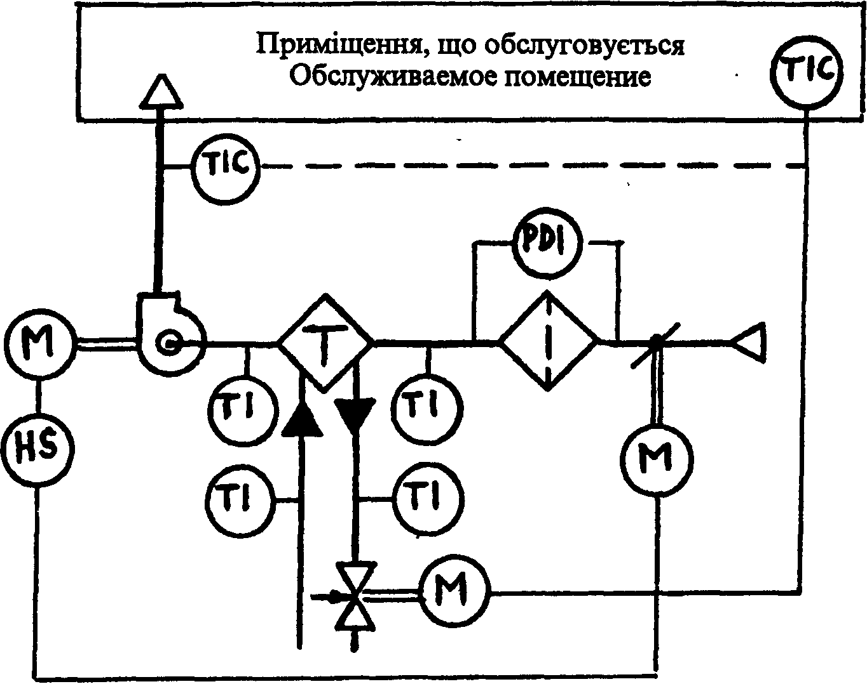
Рисунок В. 1
Функціональна ознака приладу | Величина, що вимірюється | Позначення Обозначение | Измеряемая величина | Функциональный признак прибора
— | Температура | Т | Температура | —
— | Тиск | Р | Давление | —
— | Перепад | D | Перепад | —
— | Ручна дія | H | Ручное воздействие | —
Показання | — | I | — | Показание
Автоматичне регулювання | — | С | — | Автоматическое регулирование
Включення, відключення, блокування | — | S | — | Включение, отключение, блокировка

Літерні позначення величин, що вимірюються, і функціональних ознак приладів прийняті за ГОСТ 21.404.
Буквенные обозначения измеряемых величин и функциональных признаков приборов приняты по ГОСТ 21.404.

14

ДСТУ Б А.2.4-8-95 (ГОСТ 21.20МЭ)
УДК

Ключові слова: креслення, схеми, умовні графічні позначення елементів систем, літерно-цифрові позначення трубопроводів
Ключевые слова: чертежи, схемы, условные графические обозначения элементов систем, буквенно-цифровые обозначения трубопроводов

